附件3：

关于毕业生使用数字离校系统办理离校
手续的说明

2021年6月18日起，我校毕业生可通过PC端信息综合服务平台的“学生离校”或移动校园中的“移动离校”办理部分离校手续，两类办理入口大家可以根据使用习惯选择。现说明如下：
1.PC端入口：部门、学院或毕业生登录信息综合服务平台(https://newehall.nwafu.edu.cn/)，搜索“学生离校”，查看或办理离校手续。
2.移动端入口：同时提供移动校园移动端离校服务，毕业生可使用微信企业号，今日校园，以及手机端web访问。
3.若毕业生的“学生离校”中某部门的审核状态为“无需办理”或“通过”，则表示该生与此部门间已办妥离校手续，若状态为“未办理”或“不通过”，则该生需前往此部门办理相应的离校手续或进行咨询。
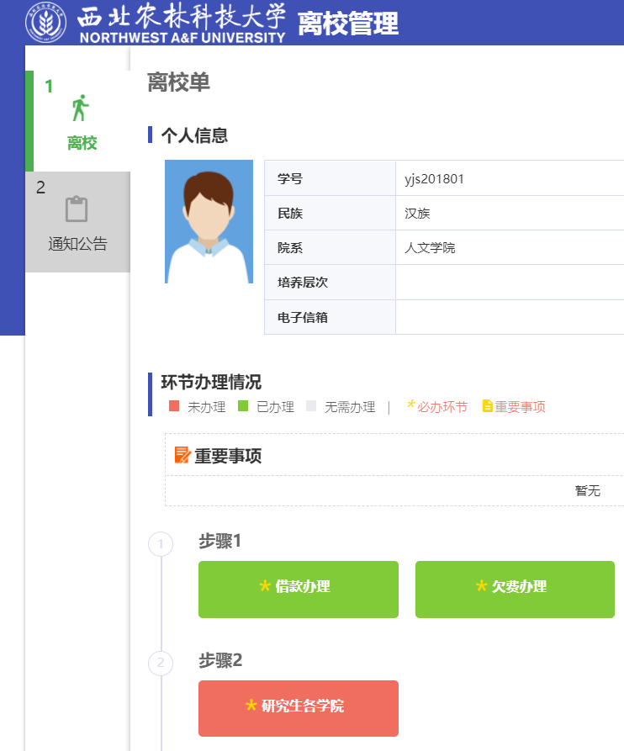
图1 PC端界面
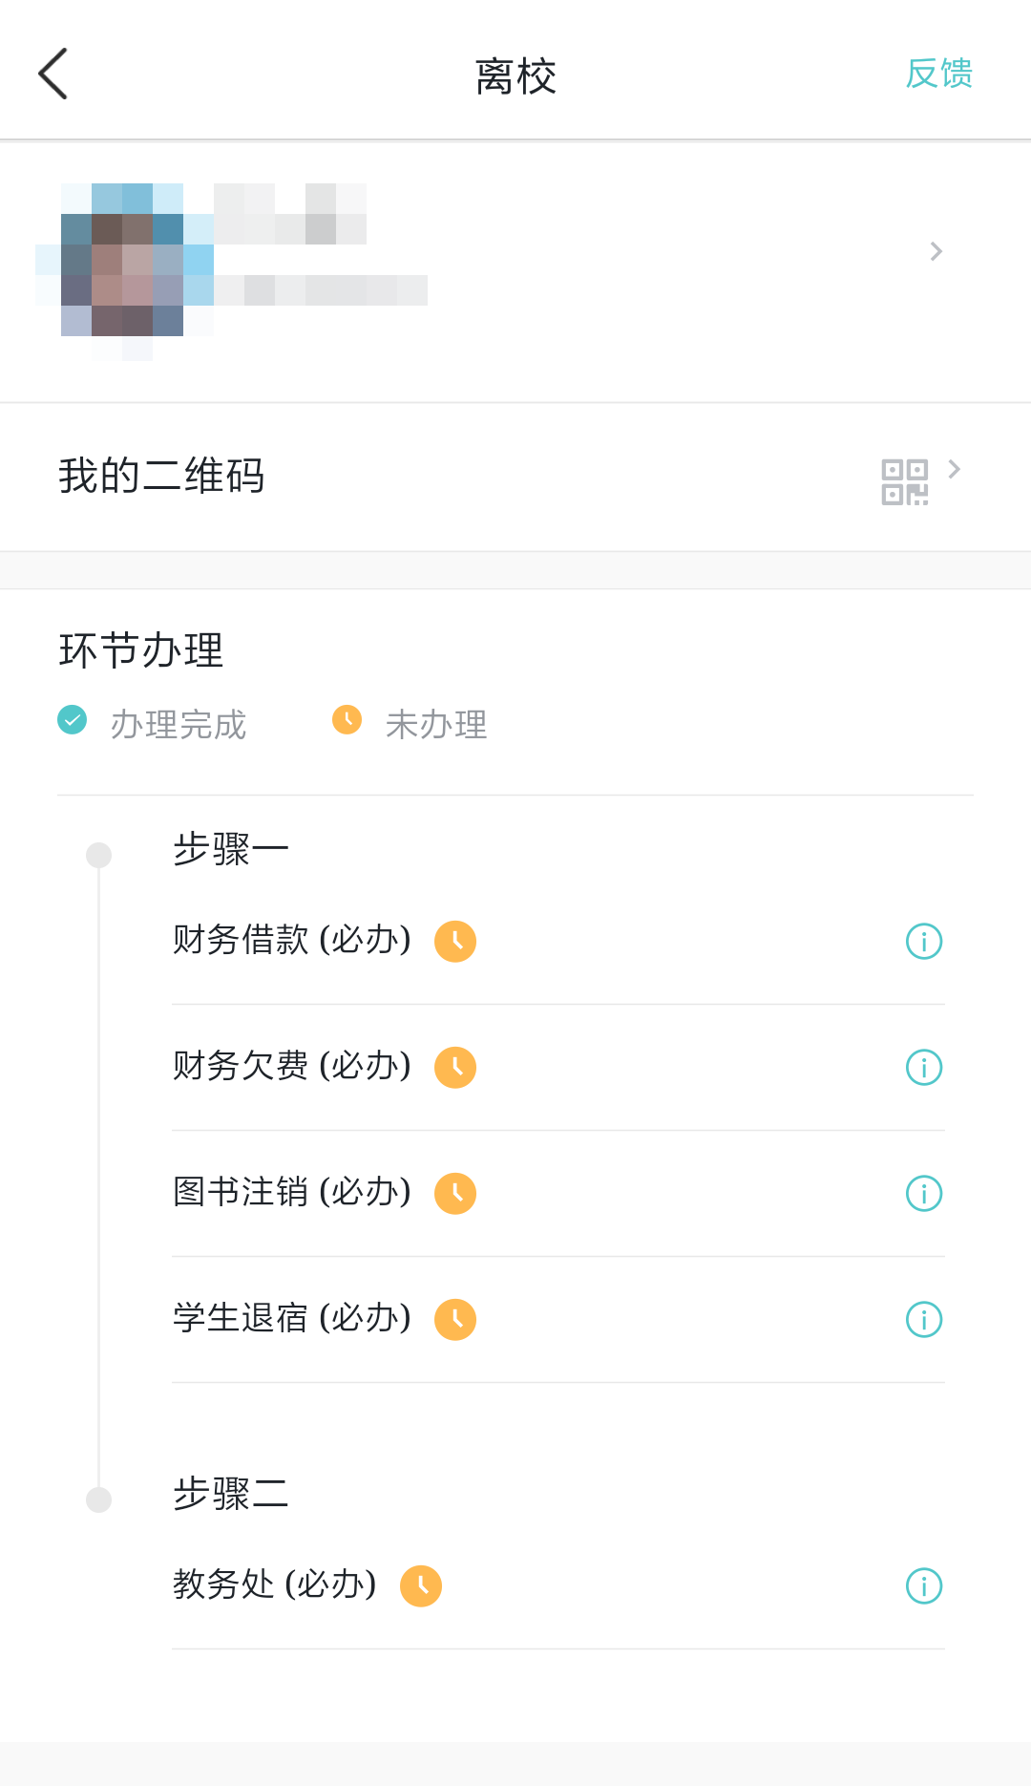
图2 移动端界面
4.当除学院外的全部离校环节均为“已通过”状态后，毕业生方可去学院办理最后手续，领取毕业证书。
5.本科生离校流程如图3所示:
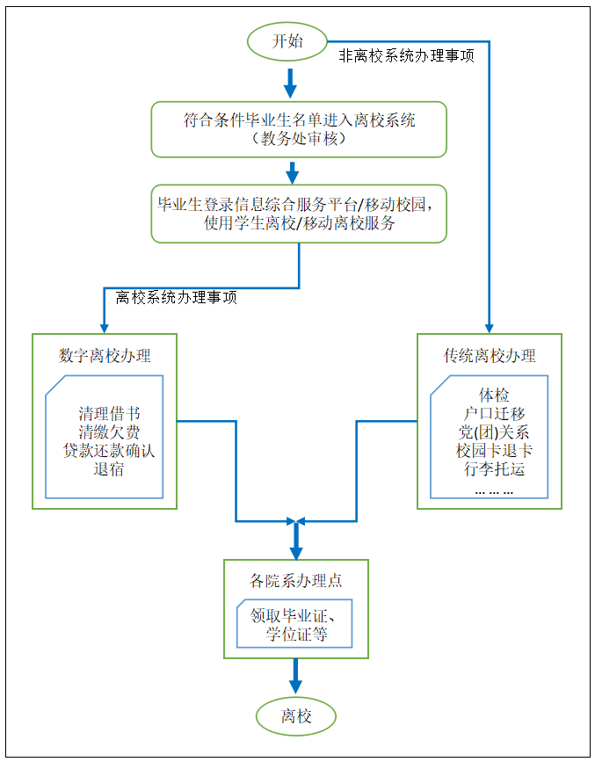
图3 本科生离校流程
6.研究生离校流程如图4所示:
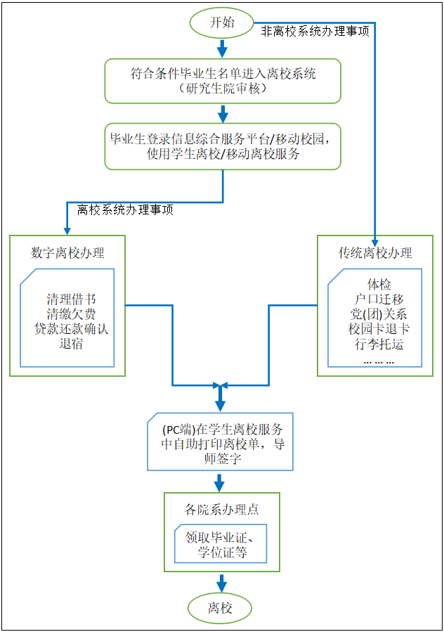
图4 研究生离校流程

7.具体操作使用指南请访问：https://lxguide.nwafu.edu.cn/ 。
8.技术支持：信息化管理处(网络与教育技术中心)
电话：029-87082976 联系人：沈凤鸣 崔骋宇

